Sumário

• SELECT 2

• INSERT INTO 7

• UPDATE 8

• DELETE 9

SQL TOP, LIMITE, FETCH FIRST or ROWNUM Clause: 9

MIN () e MAX (): 10

COUNT (), AVG (), SUM (). 10

• LIKE 11

IN 13

• BETWEEN 14

ALIASES 17

JOIN 18

GROUP BY 27

WHERE 29

DATABASE 30

CREATE DB 30

DROPDATABASE 30

BACKUP DATABASE 30

CREATE TABLE 30

DROP TABLE 31

ALTER TABLE 31

CONSTRAINSTS 31

UNIQUE 32

PRIMARY KEY 32

FOREIGN KEY 33

CHECK 34

DEFAULT 34

INDEX 35

AUTO INCREMENT 35

DATES 35

VIEWS 36

DATA TYPES 37

* **INTRODUÇÃO/COMANDOS:**

**SELECT** * **FROM** Customers;

O SELECT seleciona a tabela Customers do DataBase, o “*” quer dizer que você pegara TODAS as colunas da Tabela, e o FROM referência a tabela de onde você pegara os dados.

Os comandos principais do SQL são: **SELECT**, **UPDATE**, **INSERT** e **DELETE**.

* SELECT:

O SELECT do SQL seleciona colunas das tabelas que você deseja ver.

**SELECT** * Column 1, Column 2, ...

**FROM** table_name

Exemplo:

**SELECT** * **FROM** Customers:

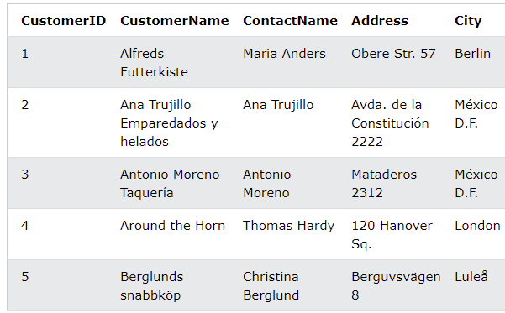

**SELECT** CustomerName, City **FROM** Customers;

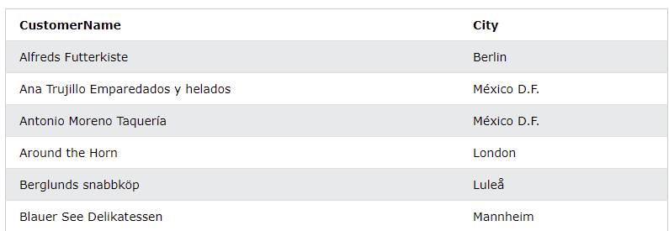

Outro tipo de SELECT é o **SELECT DISTINCT** que é usado para retornar apenas **valores diferentes.**

1. **SELECT DISTINCT:**

**SELECT DISTINCT** column1, column 2...

**FROM** table_name

1. **WHERE:**

O **WHERE** pode ser uma clausura usada para realizar **FILTROS**. Ele filtra apenas os registros que atendem àquela condição específica. Pode ser usado no **UPDATE** e **DELETE** também

**SELECT** column 1, column 2...

**FROM** table_name

**WHERE** condition;

Exemplo:

**SELECT** * **FROM** Customers

**WHERE** Country = ”México”;

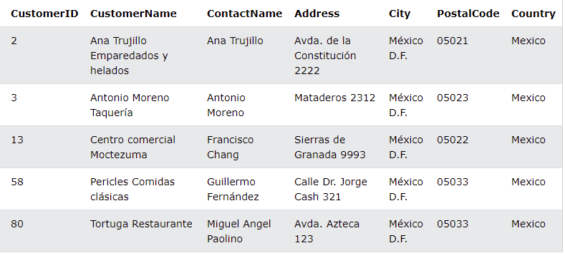

Ele pegou todos os dados (*) da Tabela Customers e filtrou só os dados do país México.

1. **AND, OR e NOT:**

**AND**, **OR** e **NOT** podem ser combinados com o **WHERE** para filtrar ainda mais os dados desejados.

**SELECT** column 1, column 2...

**FROM** table_name

**WHERE** codition1 **AND** condition 2...;

Exemplo AND:

**SELECT** * **FROM** Customers

**WHERE** Country=”Germany” **AND** City = “Berlin”

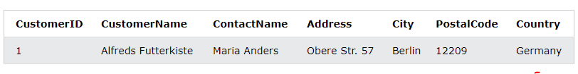

Pegou no DB só os dados que tem o país Alemanha e a cidade Berlin.

**SELECT** column 1, column 2...

**FROM** table_name

**WHERE** codition1 **OR** condition 2...;

Exemplo OR:

**SELECT** * **FROM** Customers

**WHERE** City = “Berlin” **OR** City = “Munchen”

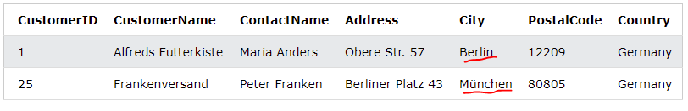

Selecionou só os dados da cidade de Berlin e Munchen

**SELECT** column 1, column 2...

**FROM** table_name

**WHERE** **NOT** codition;

EXEMPLO NOT:

**SELECT** * **FROM** Customers

**WHERE** **NOT** Country=”Germany”

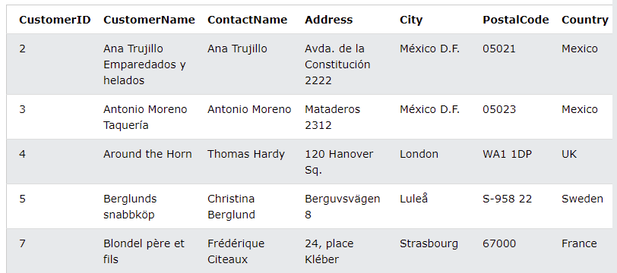

Sem os países da Alemanha.

Exemplo AND, OR and NOT:

**SELECT** * **FROM** Customers

**WHERE** Country = “Germany” **AND** (City=”Berlin” **OR** City=”Munchen”)

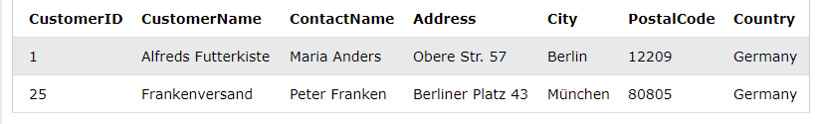

**SELECT**\***FROM** Customers

**WHERE** **NOT** Country=”Germany” **AND** **NOT** Country=”USA”

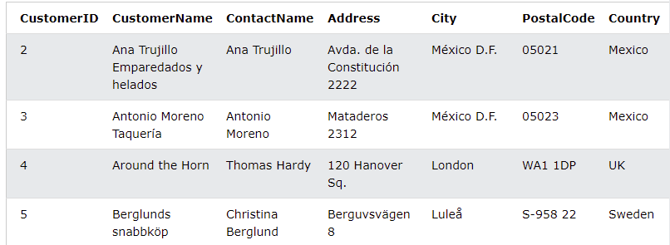

1. **ORDER BY:**

Para ordenar os resultados em Ascendentes ou descendentes. Usa a palavra DESC para descendente, e ASC para ascendente.

**SELECT** column1, column2,..

**FROM** table_name

**ORDER** **BY** column1, column2,... **ASC**|**DESC**;

Exemplo:

**SELECT** * **FROM** Customers

**ORDER** **BY** Country;

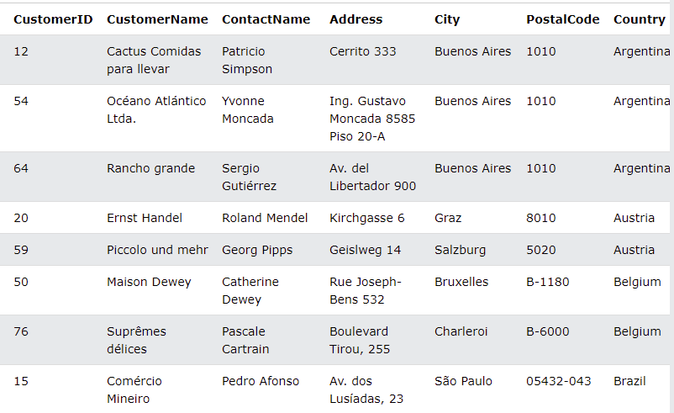

Ordenou por país em ordem Alfabética.

**SELECT** * **FROM** Customers

**ORDER** **BY** Customer ID **DESC**

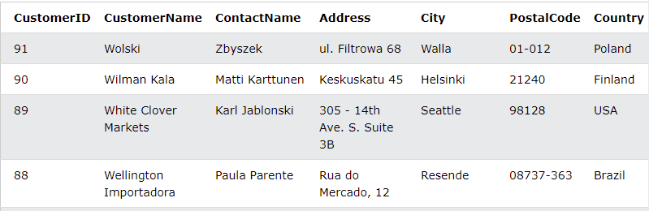

Ordenou de forma descendente os Customers ID.

* INSERT INTO**:**

É usado para adicionar novos dados na Tabela. Há dois jeitos de inserir dados

**INSERT** **INTO** table_name (column1, column2,..)

**VALUES** (value1, value2,..);

Os valores são inseridos na ordem que das colunas.

Exemplo:

**INSERT** **INTO** Customers (CustomerName, ContactName, Address, City, PostalCode, Country)

**VALUES** (“Cardinal”, “Tom B. Erichsen”, “Skagen 21”, Stavanger”, “4006”, “Norway”)



OU

**INSERT** **INTO** table_name

**VALUES** (value1, value2, value3,...);

Nesse caso os valores são adicionados em todas as colunas da Tabela

1. **NULL VALUES:**

Null Values tem valores vazios e é impossível inserir ou atualizar com novos valores, sem adicionar um valor para o mesmo. Null Value não é zero. Os operadores **IS** **NULL** e **IS** **NOT** **NULL** são úteis para verificar os valores null

**SELECT** column_names

**FROM** table_name

**WHERE** column_name **IS** **NULL**;

**SELECT** column_names

**FROM** table_name

**WHERE** column_name **IS** **NOT** **NULL**;

* UPDATE**:**

Útil para atualizar os dados da tabela

**UPDATE** table_name

**SET** column1 = value1, column2 = value2,...

**WHERE** condition;

\***OBS**: o WHERE serve para direcionar em qual lugar da tabela os valores serão atualizados, se omiti-lo vai atualizar a tabela **INTEIRA**.

ANTES

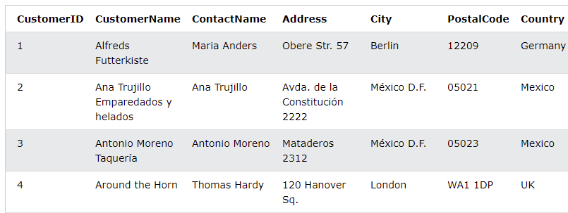

**UPDATE** Customers

**SET** ContactName = “Alfred Schmidt”, City = “Frankfurt”

**WHERE** CustomerID=1;

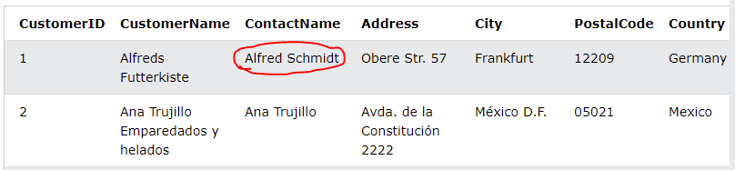

Para atualizar vários dados simultâneos, utiliza-se o **WHERE** também.

**UPDATE** Customers

**SET** ContactName = “Juan”

**WHERE** Country = “México”;

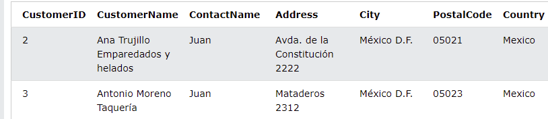

Todo país México terá o Juan como contactname.

* DELETE:

Útil para deletar dados da tabela.

**DELETE** **FROM** table_name

**WHERE** condition;

\***OBS**: O **WHERE** é utilizado para indicar quais valores deletar. Se não for mencionado, ele deletará **todos** os dados.

**DELETE** **FROM** table_name irá deletar **todos** os dados

# **SQL TOP, LIMITE, FETCH FIRST or ROWNUM Clause**:

SELECT TOP é usada para especificar o número de dados a ser retornado. É bem utilizado para uma **base de dados grande** com **várias tabelas.**

**MySQL**:

**SELECT** column_name (s)

**FROM** table_name

**WHERE** condition

**LIMIT** number;

Exemplo:

**SELECT** * **FROM** Customers **LIMIT** 3;

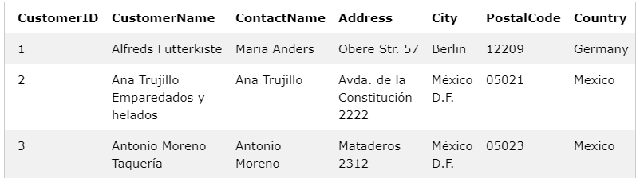

Exibe as 3 primeiras **linhas** da Tabela.

# MIN () e MAX ():

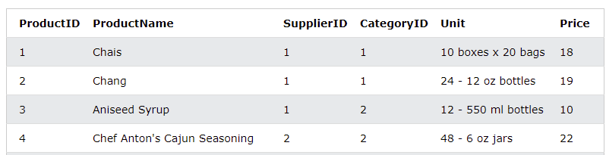

**SELECT** **MIN** (column_name)

**FROM** table_name

**WHERE** condition;

Exemplo:

**SELECT** **MIN** (price) **AS** SmallestPrice

**FROM** products;

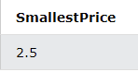

Retorna o valor com o nome de **Smallest Price**

**SELECT** **MAX** (column_name)

**FROM** table_name

**WHERE** condition;

Exemplo:

**SELECT** **MAX** (Price) **AS** LargestPrice

**FROM** Products;

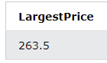

# COUNT (), AVG (), SUM ().

**SELECT** **COUNT** (column_name)

**FROM** table_name

**WHERE** condition;

Exemplo:

**SELECT** **COUNT** (ProductID)

**FROM** Products;

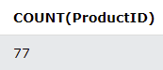

**SELECT** **AVG** (column_name)

**FROM** (table_name)

**WHERE**;

**SELECT** **AVG** (Price)

**FROM** Products;

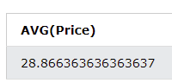

**SELECT** **SUM** (column_name)

**FROM** table_name

**WHERE** condition;

**SELECT** **SUM** (Quantity)

**FROM** OrderDetails;

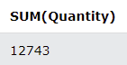

* LIKE:

O operador ‘%” representa o zero, um, ou vários caracteres, e o “_” representa um caractere.

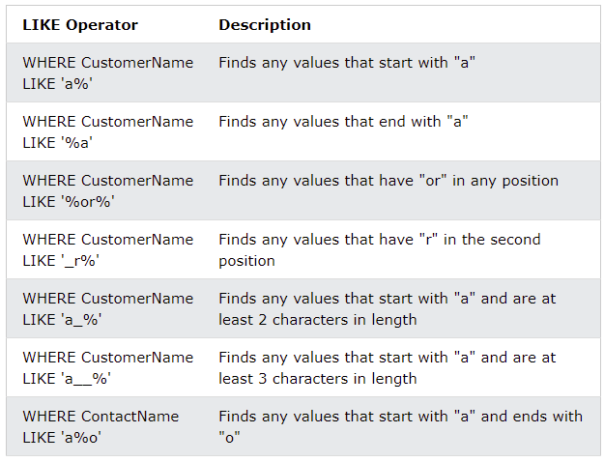

**Exemplo1**:

**SELECT** * **FROM** Customers

**WHERE** CustomerName **LIKE** “a%’;

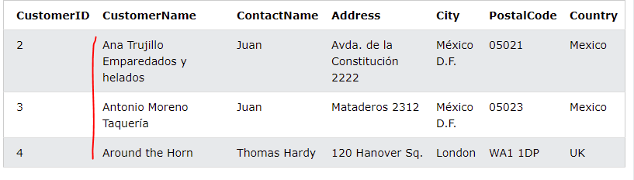

Selecionou valores que começam com “A” para os customers name.

**Exemplo** 2:

**SELECT** * **FROM** Customers

**WHERE** CustomerName **LIKE** '%a';

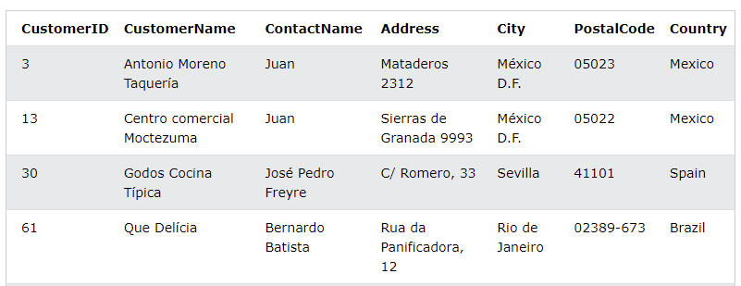

Termina tudo em a os CustomerName.

**Exemplo** **3**:

**SELECT** * **FROM** Customers

**WHERE** CustomerName **LIKE** '%or%'

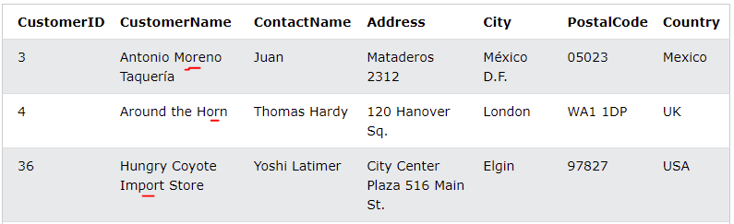

Acha qualquer “or” no CustomerName.

**Só seguir a Tabela e procurar da forma que for necessário para sua escolha.**

# IN

O operador In permite você especificar em múltiplas variáveis, usando o WHERE. É como se fosse um operador para várias condições (OR).

**Syntax In:**

**SELECT** column_name(s)

**FROM** table_name

**WHERE** column_name **IN** (value1, value2, ...);

**Syntax Or:**

**SELECT** column_name(s)

**FROM** table_name

**WHERE** column_name **IN** (SELECT STATEMENT);

**Exemplo 1:**

**SELECT** * **FROM** Customers

**WHERE** Country **IN** ('Germany', 'France', 'UK');

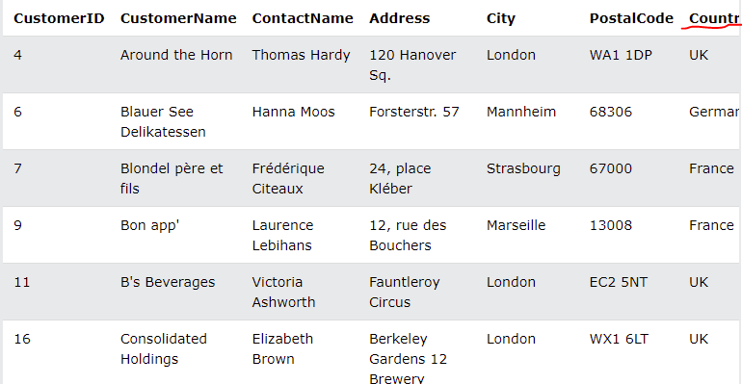

Selecionou só os países UK, Germany e France. É como se fosse um **FILTRO** muito bom.

**Exemplo 2:**

**SELECT** * **FROM** Customers

**WHERE** Country **NOT** **IN** ('Germany', 'France', 'UK');

Seleciona todos os países exceto esses 3.

**Exemplo 3:**

**SELECT** * **FROM** Customers

**WHERE** Country **IN** (**SELECT** Country **FROM** Suppliers);

Vai selecionar os customers que são do mesmo país dos suppliers.

* BETWEEN:

O operador BETWEEN seleciona os valores que dão um range. Esses valores podem ser números, textos ou datas. Sendo uma ferramenta poderosa para filtrar dados. É um operador inclusivo, ou seja, valores iniciais e finais são incluídos.

**SELECT** column_name(s)

**FROM** table_name

**WHERE** column_name **BETWEEN** value1 **AND** value2;

**Tabela Base**

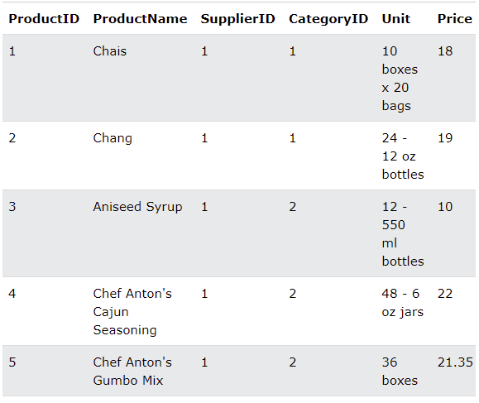

**Exemplo 1:**

**SELECT** * **FROM** Products  
**WHERE** Price **BETWEEN** 10 **AND** 20;

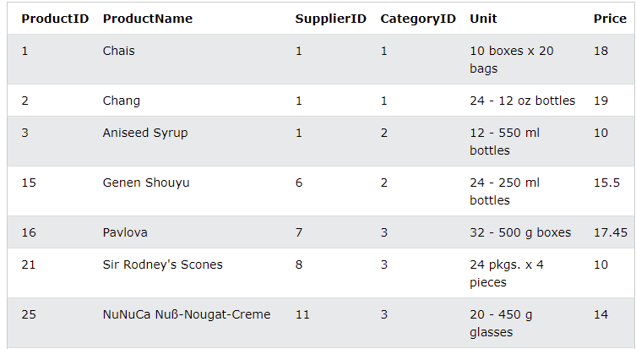

Filtrou apenas os valores entre 10 e 20 da coluna Price.

**Exemplo 2:**

Pode-se usar o **NOT BETWEEN** para não incluir na range.

**SELECT** * **FROM** Products  
**WHERE** Price **NOT** **BETWEEN** 10 **AND** 20;

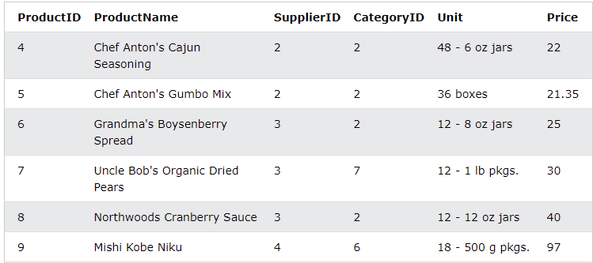

Incluiu apenas valores que estão fora do range de 10 a 20, ou seja, maiores ou menores que esse intervalo.

**Exemplo 3:**

Usa-se o **BETWEEN IN**  para realizar um filtro mais poderoso.

**SELECT** * **FROM** Products  
**WHERE** Price **BETWEEN** 10 **AND** 20  
**AND** CategoryID **NOT** **IN** (1,2,3);

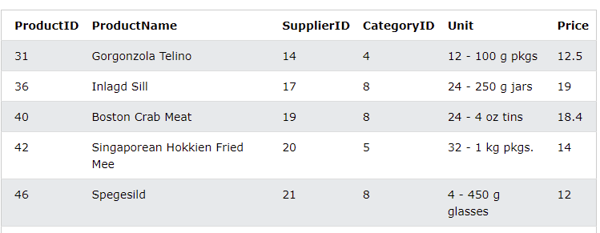

Além de filtrar os valores da coluna Price que estejam no intervalo de 10 à 20, retirar também do filtro os dados que possuem valor de 1 à 3 na coluna Category ID. A linha 1 por exemplo tem um preço de 18 e poderia entrar no filtro, porém o Category ID tem o valor 1, e sai do filtro.

**Exemplo 4:**

**SELECT** * **FROM** Products  
**WHERE** ProductName **BETWEEN** 'Carnarvon Tigers' **AND** 'Mozzarella di Giovanni'  
**ORDER** **BY** ProductName;

Seleciona da tabela Produtos, os ProductName’s de Carnavon Tigers até Mozzarela di Giovanni e ordena por ordem alfabética.

# ALIASES

É usado para dar à tabela, ou coluna numa tabela, um nome temporário.

**Alias Column Syntax**

**SELECT** column_name **AS** alias_name  
**FROM** table_name;

**Alias Table Syntax**

SELECT column_name(s)  
FROM table_name AS alias_name;

**Exemplo 1:**

SELECT CustomerID AS ID, CustomerName AS Customer  
FROM Customers;

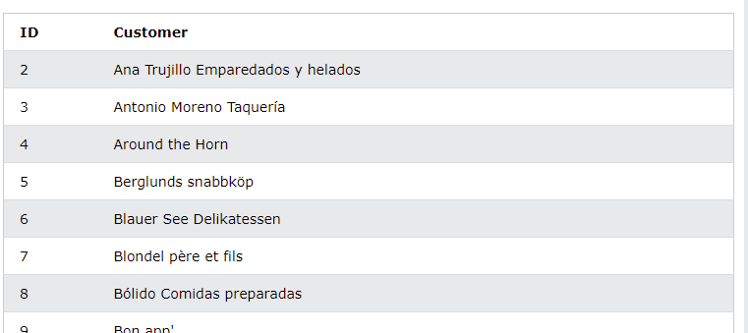

Seleciona as colunas e ainda coloca os nomes temporários.

# JOIN

Join é usada para combinar linhas de 2 ou mais tabelas, baseada na coluna entre elas. Essa tabela é a Orders e a outra é a Customers.

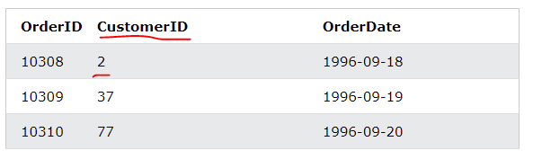

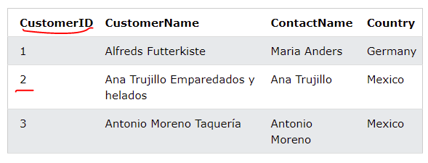

SELECT Orders.OrderID, Customers.CustomerName, Orders.OrderDate  
FROM Orders  
INNER JOIN Customers ON Orders.CustomerID=Customers.CustomerID;

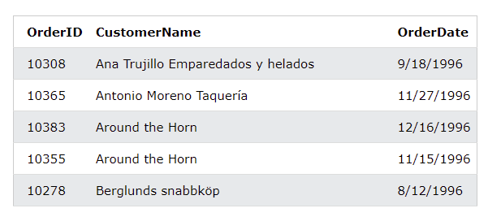

O resultado foi que criou-se uma tabela com o Order ID, e o OrderDate da tabela Orders, e o nome na coluna CustomerName da tabela Customers. Ou seja, antes uma tabela Orders que tinha apenas o número ID, agora relacionou-se com a tabela Customers para ter o nome.

Na primeira linha do código temos a escolha das colunas para a tabela nova (Order ID, Customer Name e Order Date), na segunda linha de onde pegaremos essas informações para fazer a tabela nova, que é o Orders, e na terceira linha dar o Inner Join, que é o match de informações similares entre as 2 tabelas.

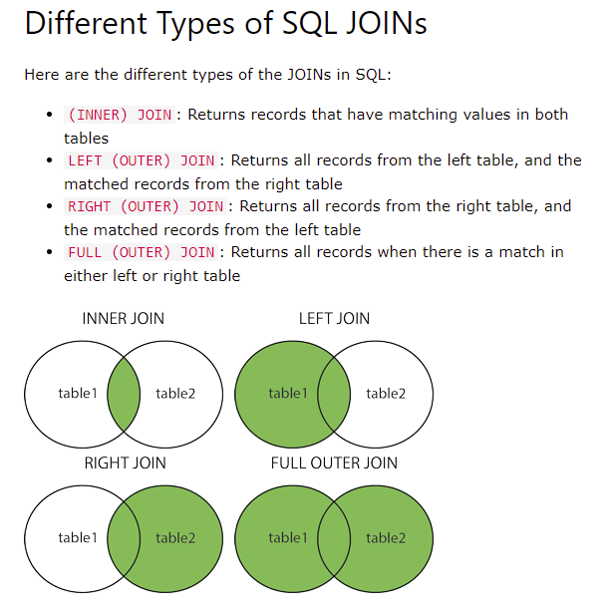

Como usou o INNER JOIN, pegou os valores em comuns das 2 tabelas. Ambas as tabelas possuíam o mesmo Customer ID, assim deu para pegar o que elas possuíam em comum e criar uma nova, porém como resultado de saída colocou o nome do Customer.

**Exemplo INER JOIN:**

Como mencionado antes, só pega os valores em comuns nas duas tabelas.

SELECT column_name(s)  
FROM table1  
INNER JOIN table2ON table1.column_name = table2.column_name;

Seleciona a coluna desejada a dar o join, na segunda linha menciona a tabela 1, de onde será retirado, e de um inner join na tabela 2, onde tabela1.nome da coluna desejada = tabela 2.nome da coluna desejada.

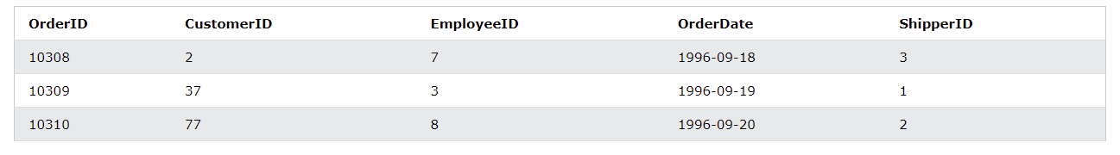

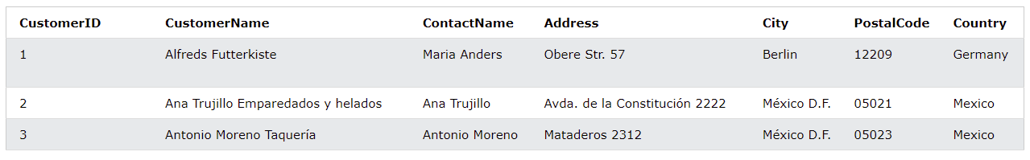

Em ambas as tabelas temos os CustomerID em comum, então vamos relacionar o número do Customer ID da tabela 1 com o nome por exemplo, ou endereço.

SELECT Orders.OrderID, Customers.CustomerName  
FROM Orders  
INNER JOIN Customers

ON Orders.CustomerID = Customers.CustomerID;

Selecionou da tabela Orders a coluna Order ID, e da tabela Customers a coluna CustomerName. Partindo-se da tabela Orders, e dando um Inner Join na tabela Customers, onde da tabela Orders o Customer ID vai ter seus valores ligados pelo Customer ID da Tabela Customers.

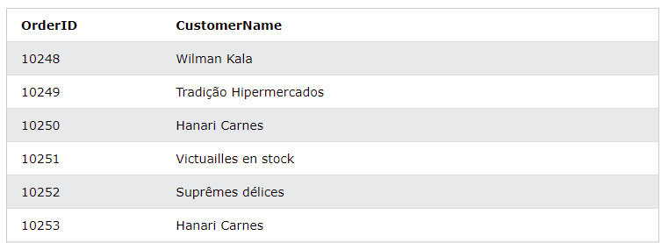

O mesmo vale para 3 tabelas.

SELECT Orders.OrderID, Customers.CustomerName, Shippers.ShipperName  
FROM ((Orders  
INNER JOIN Customers ON Orders.CustomerID = Customers.CustomerID)  
INNER JOIN Shippers ON Orders.ShipperID = Shippers.ShipperID);

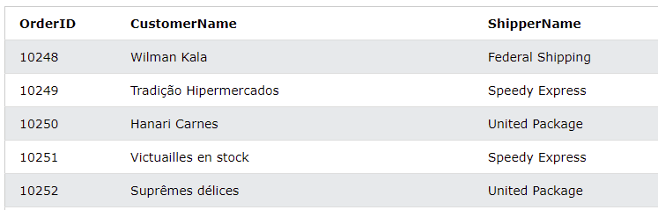

O objetivo é retornar uma tabela com valores que as **DUAS TABELAS DÃO MATCH**. Olhar o esquema e o desenho.

**Exemplo LEFT JOIN:**

Retorna valores da tabela à esquerda, e os valores da tabela de direita que dão match.

**SELECT** column_name(s)

**FROM** table1

**LEFT JOIN** table2

**ON** table1.column_name = table2.column_name;

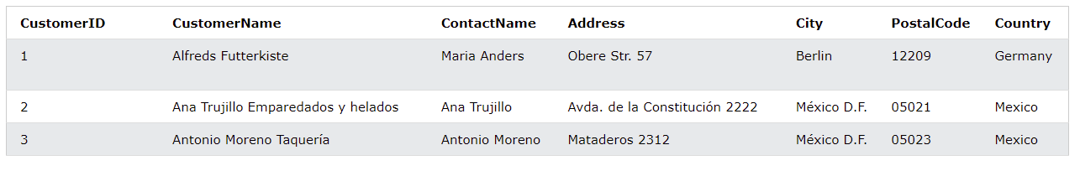

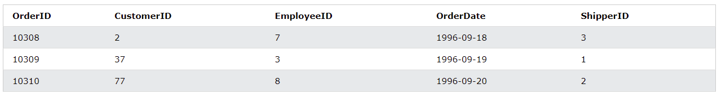

Temos a tabela customer e a tabela orders.

**SELECT** Customers.CustomerName, Orders.OrderID

**FROM** Customers

**LEFT** **JOIN** Orders

**ON** Customers.CustomerID = Orders.CustomerID

**ORDER** **BY** Customers.CustomerName;

Primeira linha selecionou-se a coluna CustomerName da tabela Customer, e a coluna Order ID da tabela Orders. Segunda linha indica que vem da tabela Customers, e a terceira irá realizar o Left join na tabela Orders. A quarta linha indica onde será realizado, ou seja, o customer ID da tabela customers vai receber os valores do Customer ID da tabela orders.

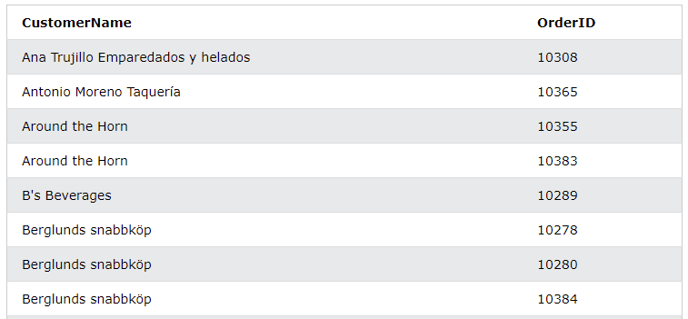

**OBS**: Se digitar INNER JOIN ao invés de LEFT a tabela resultara nessas 2 mesmas colunas, por conta do que você escolheu na primeira linha, porém os dados serão diferentes, pois inner join pega os valores em comum entre as 2, e o left pega todos de uma tabela e ainda os em comum com a outra. Por isso o left join apresentou 214 resultados e o outro 192.

**Exemplo Right JOIN:**

Mesmo esquema do left join, porém agora do lado direito, obviamente.

**SELECT** column_name(s)

**FROM** table1

**RIGHT** **JOIN** table2

**ON** table1.column_name = table2.column_name;

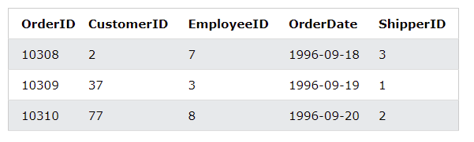

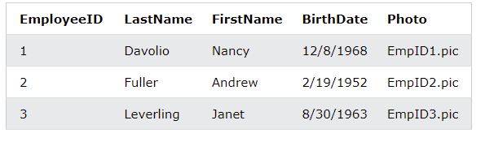

**SELECT** Orders.OrderID, Employees.LastName, Employees.FirstName

**FROM** Orders

**RIGHT** **JOIN** Employees

**ON** Orders.EmployeeID = Employees.EmployeeID

**ORDER** **BY** Orders.OrderID;

Primeira linha selecionou as colunas desejadas para a nova tabela: Order ID, Last Name e First Name. Segunda linha parte da Orders e da um right join em Employees. Na quarta coluna, como os 2 tem em comum o ID, então troca o Employee ID da tabela orders pelo da tabela de Employee. O On meio que indica quais são as colunas em comum das 2.

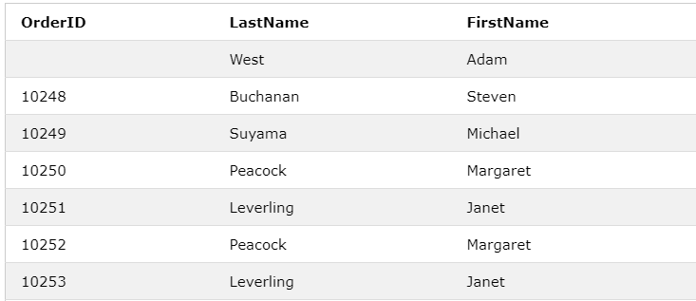

**Exemplo Full Join.**

Agora é hora de unir todos os valores das 2 tabelas, independente de estarem em comum ou não.

SELECT column_name(s)  
FROM table1  
FULL OUTER JOIN table2ON table1.column_name = table2.column_nameWHERE condition;

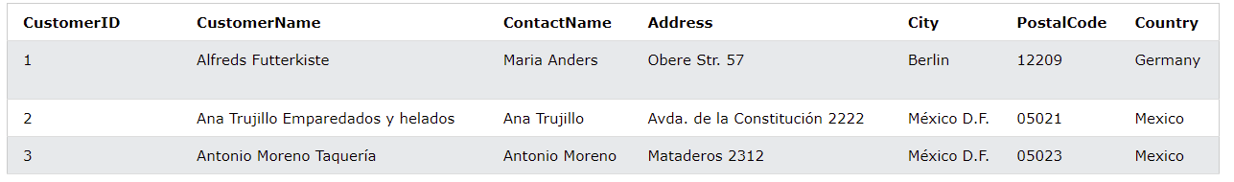

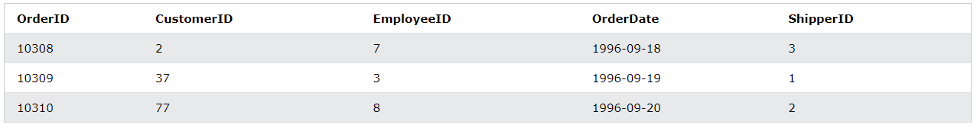

**SELECT** Customers.CustomerName, Orders.OrderID

**FROM** Customers

**FULL** **OUTER** **JOIN** Orders

**ON** Customers.CustomerID=Orders.CustomerID

**ORDER** **BY** Customers.CustomerName;

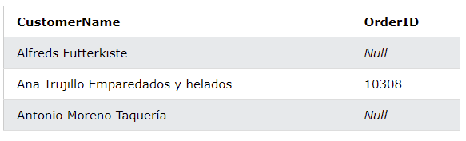

Esse é o resultado, pq na linha 4 o customer ID da tabela Customers vira o customer ID da tabela Orders, e em comum só tem o order id 10308.

**Exemplo SELF JOIN**

Une as tabelas.

**SELECT** column_name(s)

**FROM** table1 T1, table1 T2

**WHERE** condition;

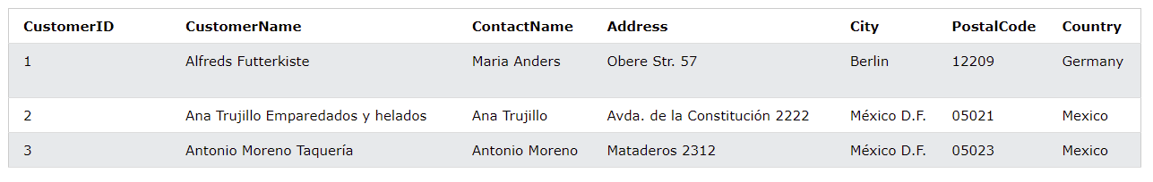

**SELECT** A.CustomerName **AS** CustomerName1, B.CustomerName **AS** CustomerName2, A.City

**FROM** Customers A, Customers B

**WHERE** A.CustomerID <> B.CustomerID

**AND** A.City = B.City

**ORDER** **BY** A.City;

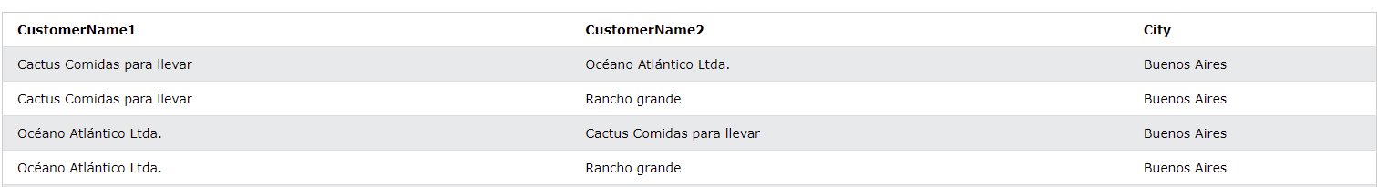

# GROUP BY

Serve para organizar os valores das tabelas mas com base nas funções: COUNT(), MAX(), MIN(), SUM(), AVG().

**SELECT** column_name(s)

**FROM** table_name

**WHERE** condition

**GROUP** **BY** column_name(s)

**ORDER** **BY** column_name(s);

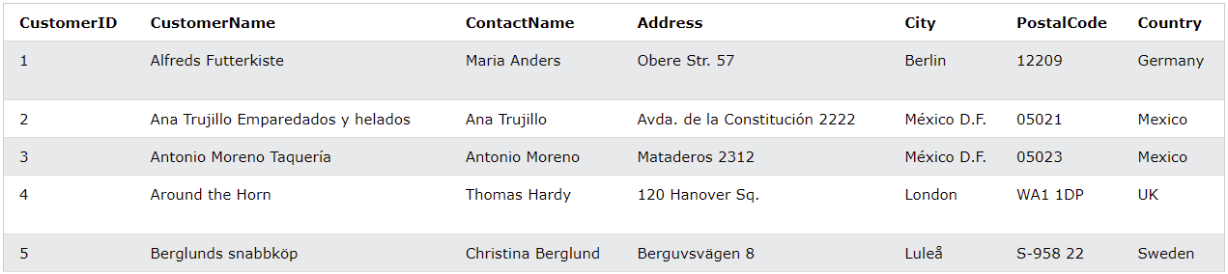

Exemplo: Seleciona os países em grupos e conta eles.

**SELECT** **COUNT**(CustomerID), Country

**FROM** Customers

**GROUP** **BY** Country;

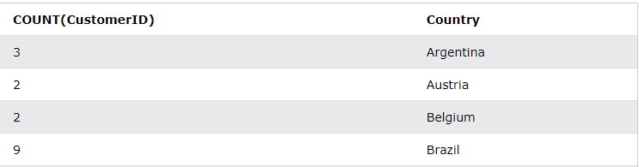

Da para arrumar a tabela na ordem de contagem do maior para o menor

**SELECT** **COUNT**(CustomerID), Country

**FROM** Customers

**GROUP** **BY** Country

**ORDER** **BY** **COUNT**(CustomerID) DESC;

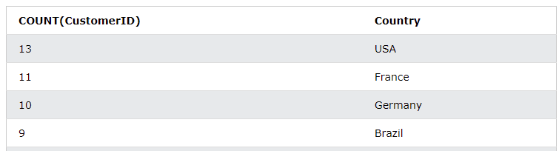

* **HAVING**

Having é usado para realizar um filtro onde o Where não pode ser usado. É bem usado com o Group by.

SELECT column_name(s)  
FROM table_name  
WHERE condition  
GROUP BY column_name(s)HAVING conditionORDER BY column_name(s);

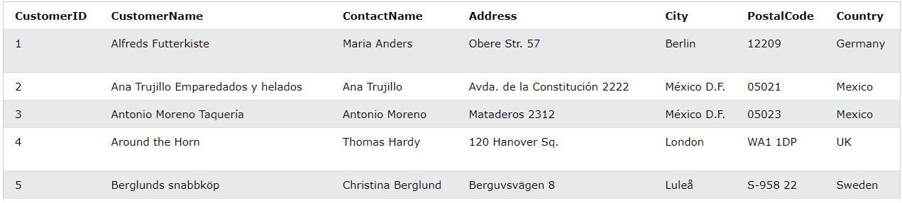

**SELECT** **COUNT**(CustomerID), Country

**FROM** Customers

**GROUP** **BY** Country

**HAVING** **COUNT**(CustomerID) > 5;

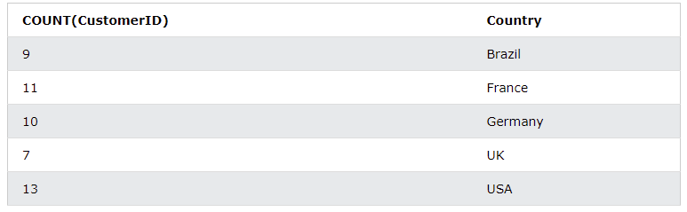

Selecionou os países com count maior que 5.

# WHERE

É usado para testar se existe algum dado na subquery. Ele retorna true or false.

SELECT column_name(s)  
FROM table_name  
WHERE EXISTS  
(SELECT column_name FROM table_name WHERE condition);

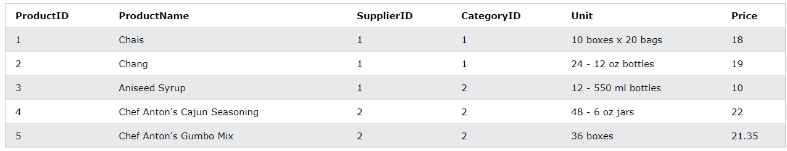

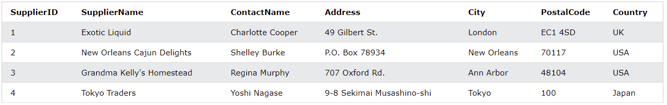

Temos as 2 tabelas: Products e Suppliers.

**SELECT** SupplierName

**FROM** Suppliers

**WHERE** **EXISTS** (**SELECT** ProductName **FROM** Products **WHERE** Products.SupplierID = Suppliers.supplierID AND Price < 20);

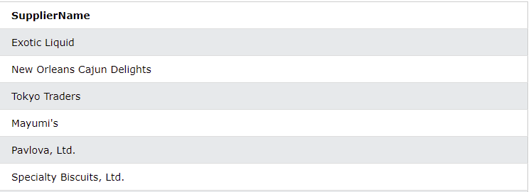

Retornou os SupllierName da tabela Suppliers, mas filtrando os dados da tabela Products, onde os preços são menores que 20.

# DATABASE

# CREATE DB

Para criar um Database apenas use o comando:

**CREATE** **DATABASE** databasename;

# DROPDATABASE

Serve para deletar a database criada. Tomar cuidado pois deletará completamente todos os dados existentes.

**DROP** **DATABASE** databasename;

# BACKUP DATABASE

Para criar um backup da database, utilize o comando

**BACKUP** **DATABASE** databasename

**TO** **DISK** = 'filepath'; (C:\ backups\teste...)

# CREATE TABLE

Use os seguintes comandos para criar a tabela e suas colunas

**CREATE** **TABLE** table_name (

column1 datatype,

column2 datatype,

column3 datatype,

....

);

Exemplo:

**CREATE** **TABLE** Persons (

PersonID int,

LastName varchar(255),

FirstName varchar(255),

Address varchar(255),

City varchar(255)

);

# DROP TABLE

Usado para deletar apenas a tabela

DROP TABLE *table_name*;

# ALTER TABLE

É um comando usado para realizar alteração na tabela, como adicionar ou retirar colunas e dados.

ALTER TABLE table_name  
ADD column_name datatype;

# CONSTRAINSTS

Usado em tabelas que foram criadas com o comando CREATE TABLE ou alteradas com comando ALTER TABLE.

**CREATE** **TABLE** table_name (

column1 datatype constraint,

column2 datatype constraint,

column3 datatype constraint,

....

);

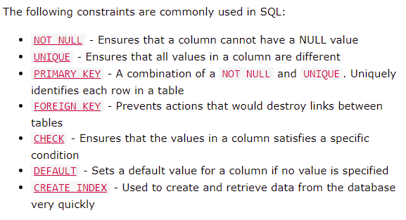

# UNIQUE

É uma constraint que faz com que os valores dessa coluna sejam diferentes, e relacionados com uma Primary Key. Pode-se ter várias em uma mesma tabela

**CREATE** **TABLE** Persons (

ID int NOT NULL UNIQUE,

LastName varchar(255) NOT NULL,

FirstName varchar(255),

Age int

);

# PRIMARY KEY

Em uma tabela só pode ter UMA primary key e não pode ter valores tipo Null.

**CREATE** **TABLE** Persons (

ID int **NOT** **NULL**,

LastName varchar(255) **NOT** **NULL**,

FirstName varchar(255),

Age int,

**PRIMARY** **KEY** (ID)

);

Criou-se na tabela Persons a primary key na coluna ID, e observa-se que ID tem a constraint NOT NULL.

Pode-se adicionar uma Primary Key em uma tabela, a alterando. Usa-se o comando:

ALTER TABLE Persons  
ADD PRIMARY KEY (ID);

# FOREIGN KEY

A foreign key faz a relação com as Primary Keys de outra tabela. A Foreign é a tabela filha e a primary é a tabela mãe.

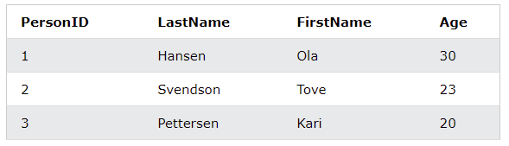

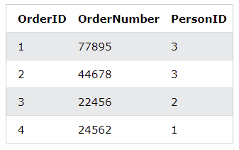

A primeira tabela é a de Pessoas e a segunda é de Orders.

A coluna Person ID está presente entre as 2 tabelas, onde a coluna da tabela de Pessoas se liga à de orders, ou seja, é uma Primary Key, e a outra uma Foreign Key. A foreign key previne dados inválidos de serem colocados numa coluna foreign key.

**CREATE** **TABLE** Orders (

OrderID int NOT NULL,

OrderNumber int NOT NULL,

PersonID int,

**PRIMARY** **KEY** (OrderID),

**FOREIGN** **KEY** (PersonID) **REFERENCES** Persons(PersonID)

);

# CHECK

A constraint CHECK é usada para limitar o valor do range que pode ser colocado em uma coluna. Se definiar o check numa coluna so vai permitir a inserção de valores já definidos naquela coluna, limitando-a.

**CREATE** **TABLE** Persons (

ID int NOT NULL,

LastName varchar(255) NOT NULL,

FirstName varchar(255),

Age int,

**CHECK** (Age>=18)

);

# DEFAULT

Adiciona valores já definidos, quando não forem adicionados novos valores na tabela.

**CREATE** **TABLE** Persons (

ID int NOT NULL,

LastName varchar(255) NOT NULL,

FirstName varchar(255),

Age int,

City varchar(255) **DEFAULT** 'Sandnes'

);

Adicionará a palavra Sandness na coluna City quando não for adicionado nenhum outro valor.

# INDEX

Usado para criação de índices nas tabelas. São muito úteis para a realização rápida de pesquisas e queries.

CREATE INDEX index_name  
ON table_name (column1, column2, ...);

Para deletar:

DROP INDEX index_name ON table_name;

# AUTO INCREMENT

Auto incrementa-se um valor único para ser gerado automaticamente quando um novo registro é colocado na tabela.

**CREATE** **TABLE** Persons (

Personid int NOT NULL AUTO_INCREMENT,

LastName varchar(255) NOT NULL,

FirstName varchar(255),

Age int,

**PRIMARY** **KEY** (Personid)

);

Assim o person Id terá o incremento de 1,2,3...automaticamente.

# DATES

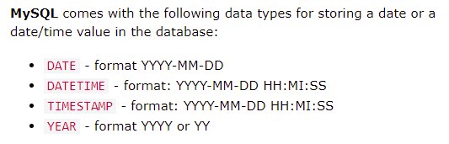

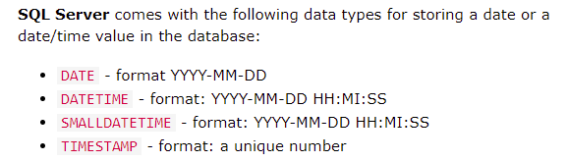

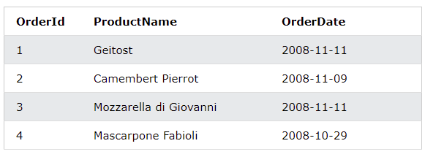

Pode-se selecionar as datas que deseja-se observar:

SELECT * FROM Orders WHERE OrderDate='2008-11-11'

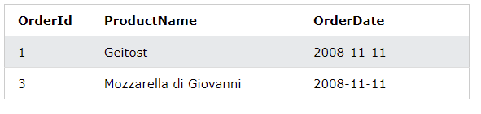

# VIEWS

View é uma tabela virtual baseada no resultado de um statement do SQL.

CREATE VIEW view_name AS  
SELECT column1, column2, ...  
FROM table_name  
WHERE condition;

Exemplo:

**CREATE** **VIEW** [Brazil Customers] **AS**

**SELECT** CustomerName, ContactName

**FROM** Customers

**WHERE** Country = 'Brazil';

Criou-se uma tabela onde tem os Customers do Brazil, com os dados de customer name e contact name tirados da tabela Customers.

# DATA TYPES

**STRINGS:**

|  |  |
| --- | --- |
| **Data type** | **Description** |
| CHAR(size) | A FIXED length string (can contain letters, numbers, and special characters). The *size* parameter specifies the column length in characters - can be from 0 to 255. Default is 1 |
| VARCHAR(size) | A VARIABLE length string (can contain letters, numbers, and special characters). The *size* parameter specifies the maximum column length in characters - can be from 0 to 65535 |
| BINARY(size) | Equal to CHAR(), but stores binary byte strings. The *size* parameter specifies the column length in bytes. Default is 1 |
| VARBINARY(size) | Equal to VARCHAR(), but stores binary byte strings. The *size* parameter specifies the maximum column length in bytes. |
| TINYBLOB | For BLOBs (Binary Large Objects). Max length: 255 bytes |
| TINYTEXT | Holds a string with a maximum length of 255 characters |
| TEXT(size) | Holds a string with a maximum length of 65,535 bytes |
| BLOB(size) | For BLOBs (Binary Large Objects). Holds up to 65,535 bytes of data |
| MEDIUMTEXT | Holds a string with a maximum length of 16,777,215 characters |
| MEDIUMBLOB | For BLOBs (Binary Large Objects). Holds up to 16,777,215 bytes of data |
| LONGTEXT | Holds a string with a maximum length of 4,294,967,295 characters |
| LONGBLOB | For BLOBs (Binary Large Objects). Holds up to 4,294,967,295 bytes of data |
| ENUM(val1, val2, val3, ...) | A string object that can have only one value, chosen from a list of possible values. You can list up to 65535 values in an ENUM list. If a value is inserted that is not in the list, a blank value will be inserted. The values are sorted in the order you enter them |
| SET(val1, val2, val3, ...) | A string object that can have 0 or more values, chosen from a list of possible values. You can list up to 64 values in a SET list |

**NUMERIC**:

|  |  |
| --- | --- |
| **Data type** | **Description** |
| BIT(*size*) | A bit-value type. The number of bits per value is specified in *size*. The *size* parameter can hold a value from 1 to 64. The default value for *size* is 1. |
| TINYINT(*size*) | A very small integer. Signed range is from -128 to 127. Unsigned range is from 0 to 255. The *size* parameter specifies the maximum display width (which is 255) |
| BOOL | Zero is considered as false, nonzero values are considered as true. |
| BOOLEAN | Equal to BOOL |
| SMALLINT(*size*) | A small integer. Signed range is from -32768 to 32767. Unsigned range is from 0 to 65535. The *size* parameter specifies the maximum display width (which is 255) |
| MEDIUMINT(*size*) | A medium integer. Signed range is from -8388608 to 8388607. Unsigned range is from 0 to 16777215. The *size* parameter specifies the maximum display width (which is 255) |
| INT(*size*) | A medium integer. Signed range is from -2147483648 to 2147483647. Unsigned range is from 0 to 4294967295. The *size* parameter specifies the maximum display width (which is 255) |
| INTEGER(*size*) | Equal to INT(size) |
| BIGINT(*size*) | A large integer. Signed range is from -9223372036854775808 to 9223372036854775807. Unsigned range is from 0 to 18446744073709551615. The *size* parameter specifies the maximum display width (which is 255) |
| FLOAT(*size*, *d*) | A floating point number. The total number of digits is specified in *size*. The number of digits after the decimal point is specified in the *d* parameter. This syntax is deprecated in MySQL 8.0.17, and it will be removed in future MySQL versions |
| FLOAT(*p*) | A floating point number. MySQL uses the *p* value to determine whether to use FLOAT or DOUBLE for the resulting data type. If *p* is from 0 to 24, the data type becomes FLOAT(). If *p* is from 25 to 53, the data type becomes DOUBLE() |
| DOUBLE(*size*, *d*) | A normal-size floating point number. The total number of digits is specified in *size*. The number of digits after the decimal point is specified in the *d* parameter |
| DOUBLE PRECISION(*size*, *d*) |  |
| DECIMAL(*size*, *d*) | An exact fixed-point number. The total number of digits is specified in *size*. The number of digits after the decimal point is specified in the *d* parameter. The maximum number for *size* is 65. The maximum number for *d* is 30. The default value for *size* is 10. The default value for *d* is 0. |
| DEC(*size*, *d*) | Equal to DECIMAL(size,d) |

**DATE:**

|  |  |
| --- | --- |
| **Data type** | **Description** |
| DATE | A date. Format: YYYY-MM-DD. The supported range is from '1000-01-01' to '9999-12-31' |
| DATETIME(*fsp*) | A date and time combination. Format: YYYY-MM-DD hh:mm:ss. The supported range is from '1000-01-01 00:00:00' to '9999-12-31 23:59:59'. Adding DEFAULT and ON UPDATE in the column definition to get automatic initialization and updating to the current date and time |
| TIMESTAMP(*fsp*) | A timestamp. TIMESTAMP values are stored as the number of seconds since the Unix epoch ('1970-01-01 00:00:00' UTC). Format: YYYY-MM-DD hh:mm:ss. The supported range is from '1970-01-01 00:00:01' UTC to '2038-01-09 03:14:07' UTC. Automatic initialization and updating to the current date and time can be specified using DEFAULT CURRENT_TIMESTAMP and ON UPDATE CURRENT_TIMESTAMP in the column definition |
| TIME(*fsp*) | A time. Format: hh:mm:ss. The supported range is from '-838:59:59' to '838:59:59' |
| YEAR | A year in four-digit format. Values allowed in four-digit format: 1901 to 2155, and 0000. MySQL 8.0 does not support year in two-digit format. |